佰通
求职意向：行政专员
年龄：26岁
学历：大学本科
电话：130-1300-0000
邮箱：docer@126.com
本人个性开朗，性格活泼开朗，有亲和力，工作积极主动，工作细致、认真、有责任心，为人正直，诚实，拥有服务意识，团队意识强，较强的沟通协调以及语言表达能力，较强的文字撰写能力，有良好的日常事务与紧急事务的处理能力。
自我评价
20XX年3月-20XX年8月 XXX商务科技有限公司 行政专员
- 负责公司电话接听，接待外来客户，树立良好的企业形象；
- 负责制作核对各业务模块的费用单据并报销，每月盘点、盘存办公用品与劳防用品；
- 负责行政仓库劳防用品和办公用品的及时发放，及部门各类文件、资料和印签的管理；
- 负责每月汇总各部门劳防用品和办公用品的需求，并提交采购申请单，及部门考勤核对。
工作经历
20XX年9月-20XX年6月 XXX信息科技有限公司 行政专员
- 负责公司日常行政事务管理及后勤支持，如办公设备设施的管理、考勤管理等；
- 负责会务管理，与部门共同筹备公司各类会议及相关重要活动，起草、发布会议纪要；
- 负责公司审批文件的收发、登记、流转，协调好各部门工作，做好上传下达工作；
- 负责员工入离职、合同管理，建立员工档案，每月员工考勤汇总及异常处理。

语言技能： 英语四级（CET-4），较强英语听说读写能力，普通话二级甲等
专业技能： 人力资源证书、计算机等级
办公技能： 熟练运用word、excel、PPT等办公软件，熟悉SAP操作系统
获得荣誉： 获国家奖学金三次（20XX-20XX年度）、获“三好学生”称号（20XX-20XX年度）
20XX年9月-20XX年6月 XXX科技大学 行政管理（本科）
主修课程：
政治学、现代管理学、行政管理学、西方经济学、人力资源管理、现代领导科学、法学基础、行政法学、经济法学、中外政治制度、社会调查与社会统计、计算机基础、专业外语等。

教育背景
个人技能
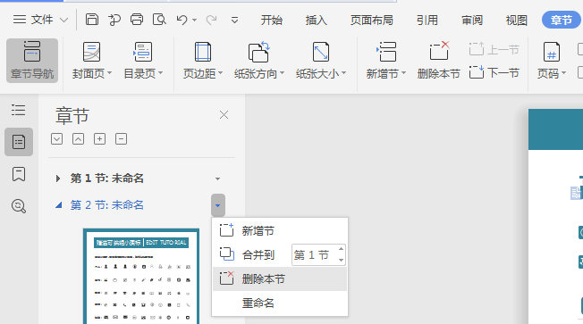
赠送可编辑小图标
删除此页的方法
EDIT TUTORIAL
个人：
工作：
教育：
电话：
邮箱：
地址：
方法一：全部选中不需要的内容，按键盘”Delele“键直接删除。
方法二：在菜单栏”章节--左边章节导航--选择要删除的章节--删除。（图解如下）
赠送小图标，可自由修改大小色彩，复制粘贴可使用

